Успішне становлення ФПУ - це колективна робота тисяч лідерів, фахівців і простих спілчан
Сергій УКРАЇНЕЦЬ, - заступник голови Профспілки працівників нафтової і газової промисловості України, колишній заступник Голови ФПУ:
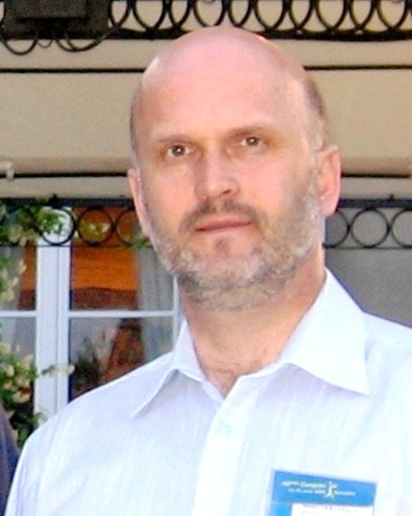
З висоти 2025 року деталі стираються, здобутки українських профспілок бачаться лише крупними, масштабними подіями і оцінити результати по-справжньому можна тільки на відстані.
За будь-якими успіхами організації стоять конкретні люди. На талановитих людей Федерації профспілок щастило як серед лідерів ФПУ, галузевих профспілок, обласних профоб’єднань, первинних організацій, так і серед спеціалістів виконавчих апаратів, які спільно виявляли точки наступу на права трудового люду, пропонували потрібні рішення, часто самі писали проєкти законів, рішень Уряду, міністерств, обласних державних адміністрацій.
При всій повазі до роботи на вищих рівнях соціального діалогу головний результат щоденно забезпечують профспілкові комітети первинних організацій. Десятки тисяч колективних договорів з самого початку незалежності формувались, захищались, проводились у життя головами і членами профкомів. Саме вони задають темпи росту і в кращі роки трудові колективи мали приріст заробітних плат у 25-35% при удвічі меншій інфляції. Тут постійно визначається робота з безпеки праці, оздоровлення, організації соціального життя трудових колективів, турботи про ветеранів, сім’ї і дітей. Багато європейських профспілок про таке могли тільки мріяти
Але й без міцної законодавчої, нормативної бази, Генеральної, галузевих, територіальних угод профкомам доводилося б куди важче. Вигідні для працівників закони «варились» саме в штабах ФПУ і членських організацій, проєкти багато разів повертались на доопрацювання Уряду, міністерствам, просувались власні ініціативи. Сформувалась власна профспілкова школа соціально-економічної аналітики, наукової експертизи, одним з фундаторів якої став Григорій Осовий.
Тут варто згадати й інших конкретних «зубрів».
Нині діючий Закон про охорону праці (1992р.) – продукт передусім ветеранів, технічних інспекторів праці В’ячеслава Петрова і Миколи Миленького.
Конституційний статус профспілок (1996р.) і Закон про професійні спілки (1999р.) - продукт ретельної роботи заслуженого юриста України Валентини Позинич і Зої Васильової. Їх позицію і роботу над новим Трудовим кодексом України в інтересах трудящих кваліфіковано продовжує заслужений юрист України Ірина Тубєлєць.
Заробітні плати, соціальні гарантії освітянам, медикам, працівникам культури, допомоги малозабезпеченим сім’ям буквально вигризали щороку у законах про Державний бюджет кандидат економічних наук Наталія Назімова, Володимир Мельник, Людмила Остапенко.
Пенсійне законодавство, закони про соціальне страхування, Закон про державні соціальні стандарти, Закон про прожитковий мінімум набули «людського» обличчя завдяки втіленню профспілкової позиції і копіткій роботі на всіх рівнях кандидата економічних наук Галини Голєусової, Володимира Максимчука і Оксани Денісової.
Практично одразу після прийняття Закону про порядок вирішення колективних трудових спорів (конфліктів) ФПУ висунула колективні вимоги Кабінету Міністрів щодо встановлення належних державних соціальних гарантій, що вилилось у нове явище - перші в історії примирні процедури: примирну комісію та трудовий арбітраж на національному рівні. З того часу колективні трудові спори, переговорний процес по Генеральних угодах з Урядом тримались на технічному забезпеченні Олексія Бабенка, Валентини Приходько, Олени Лобченко.
Прошу вибачення у десятків інших висококласних фахівців з немалим внеском у наробок ФПУ, імена яких не назвав.
Не раз при різних урядах усім членським організаціям ФПУ доводилось демонструвати колективну силу і виступати на захист трудових і соціальних прав українців. Так було і в 2006 році, коли наміри влади в угоду Міжнародному валютному фонду одномоментно підвищити в 3-4 рази тарифи на газ, електроенергію, комунальні послуги отримали рішучу відсіч профспілок.
Від нас не чекали такої реакції, однак дуже швидко всі, від первинної організації до центральних профспілкових органів провели гігантську підготовчу роботу. До Києва на майдан Незалежності 27 червня з’їхались 100 тисяч спілчан, щоб висловити протест суспільства проти такої нищівної політики Уряду.
Колективна сила – переконує. Буквально протягом кількох днів пройшли переговори з головою Національної комісії регулювання електроенергетики, в результаті яких тарифи було підвищено тільки для багатих споживачів, а близько 70% сімей, тобто усі працюючі, продовжили жити за «профспілковими» тарифами і платити по-старому. Внаслідок не підвищення тарифів протягом 8 років аж до 2013 року включно українські сім’ї щорічно отримували сумарну економію до сімейних бюджетів понад 100 мільярдів гривень.
Отже ФПУ працює не лише на членів профспілок, але й в інтересах всього Українського народу.
Були часи, коли деякі політики ще у 1990-х пророкували для ФПУ недовге майбутнє. Але пророцтва – річ невдячна. За 35 років в умовах ринкової економіки виросло щонайменше два покоління нових профспілкових лідерів середнього і молодого віку, які творчо освоїли законодавчі засади і сучасний соціальний діалог, ще частіше змінюється і підсилюється молодими працівниками склад профспілкових комітетів всіх рівнів.
Як наслідок, завдяки правильній адаптації до нових реалій, Федерація профспілок постійно освоює нові форми роботи і залишається безумовним лідером профспілкового руху України. Вона, її понад 70 членських організацій цілком виправдовують свій конституційний статус.
Профспілки достойно захищають інтереси працюючого народу. Основою профспілкового руху є первинні організації, на основі внутрішньої демократії працює вся вертикаль виборних органів. Фінансовою основою діяльності є свідомі членські профспілкові внески трудової людини, на відміну від багатьох інших організацій та політичних партій, у яких рідко де побачиш первинку а вся робота штабів цілком залежить від надходження коштів з Державного бюджету або від спонсорів.
Отже, вперед!
Федерація повна сил!
І сила наша – у єдності!

